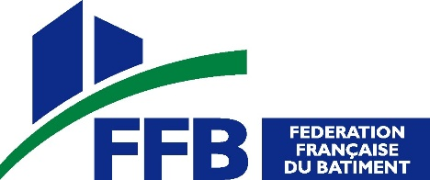 Paris, le 26 mai 2021

CommuniquÉ de presse

Elections régionales :
la FFB publie quinze propositions

À l’occasion des élections régionales des 20 et 27 juin 2021, la FFB émet quinze propositions prioritaires défendues par la profession et déclinables sur l’ensemble du territoire.

Deux grandes thématiques sont mises en avant :

- Promouvoir la reprise de l’activité et de l’emploi en valorisant l’apprentissage et les métiers en tension, en luttant contre les offres anormalement basses, en mettant fin à la sous-traitance en cascade, en prenant en compte les spécificités pour les marchés en BIM, en amplifiant les aides à la transmission d’entreprise.

- Valoriser durablement les territoires en refusant une lecture radicale du « zéro artificialisation » des sols, en accompagnant la RE2020, en dynamisant la valorisation des déchets de chantier à l’échelon local, en encourageant la rénovation énergétique des bâtiments et en valorisant le patrimoine historique et le potentiel touristique.

Pour Olivier SALLERON, président de la FFB, « Les élus locaux ont été en première ligne face à la crise sanitaire du printemps dernier. Les professionnels du bâtiment ont été en première ligne pour relancer, très vite, l’activité. Dans les deux cas, il fut souvent question de pragmatisme et de ténacité. En dépit d’une baisse d’activité de 15 % au niveau national en 2020, le secteur du bâtiment est parvenu à maintenir ses effectifs et même à accroître de 10 % le nombre d’apprentis. Mais c’est maintenant que tout se joue ! Pour assurer leur rôle de moteur de l’économie régionale, les artisans et les entrepreneurs du secteur ont plus que jamais besoin de l’appui des décideurs régionaux. Faire le pari du bâtiment, c’est faire un pari gagnant pour la région, pour la jeunesse et pour celles et ceux qui aspirent à y vivre, à y élever leurs enfants et à y protéger leurs aînés.. ».

Contact :
Anaïk CUCHEVAL
Tél. : 01 40 69 51 39
cuchevala@national.ffbatiment.fr
@AnaikCucheval

